CIELO DI MISTRETTA
Poesia di Giuseppe Terregino
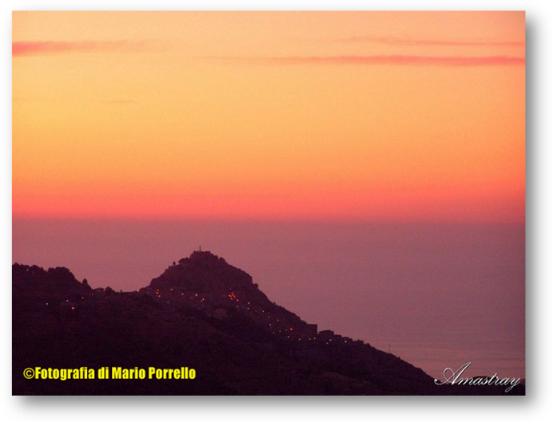
Terso cielo di Mistretta,
tu mi ravvolgi il cuore
d'una essenza
di natura illibata,
e sulla via dell'aquila
si libra la mia vista
in volo.

Suscita pensieri di ascesi
la purità di azzurro
come sinuando placidi
uccelli remiganti fan la spola.

Giuseppe TERREGINO

